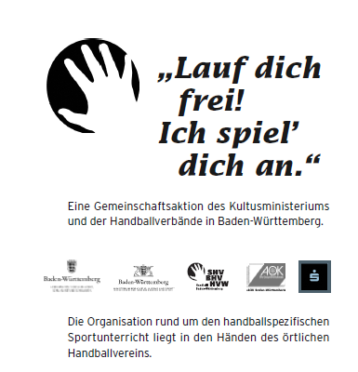

Liebe Eltern,
am 11. Oktober 2019 findet der Unterricht für Ihr Kind nicht im Klassenzimmer, sondern in der Sporthalle statt.
Und zwar von 9-13 Uhr in der _____________________________
(Name der Sporthalle)

Alle Kinder der 2. Schulklassen haben an diesem Tag die Gelegenheit, über verschiedene Spielformen die Sportart Handball näher kennen zu lernen. Unter anderem können die Kinder dabei auch ein Handball-Spielabzeichen ablegen.
Wenn Sie an diesem Tag Zeit haben, Sie sind herzlich zum Zuschauen eingeladen.

Mit freundlichen Grüßen

Liebe Eltern,
am 11. Oktober 2019 findet der Unterricht für Ihr Kind nicht im Klassenzimmer, sondern in der Sporthalle statt.
Und zwar von 9-13 Uhr in der _____________________________
(Name der Sporthalle)

Alle Kinder der 2. Schulklassen haben an diesem Tag die Gelegenheit, über verschiedene Spielformen die Sportart Handball näher kennen zu lernen. Unter anderem können die Kinder dabei auch ein Handball-Spielabzeichen ablegen.
Wenn Sie an diesem Tag Zeit haben, Sie sind herzlich zum Zuschauen eingeladen.

Mit freundlichen Grüßen

Liebe Eltern,
am 11. Oktober 2019 findet der Unterricht für Ihr Kind nicht im Klassenzimmer, sondern in der Sporthalle statt.
Und zwar von 9-13 Uhr in der _____________________________
(Name der Sporthalle)

Alle Kinder der 2. Schulklassen haben an diesem Tag die Gelegenheit, über verschiedene Spielformen die Sportart Handball näher kennen zu lernen. Unter anderem können die Kinder dabei auch ein Handball-Spielabzeichen ablegen.
Wenn Sie an diesem Tag Zeit haben, Sie sind herzlich zum Zuschauen eingeladen.

Mit freundlichen Grüßen

